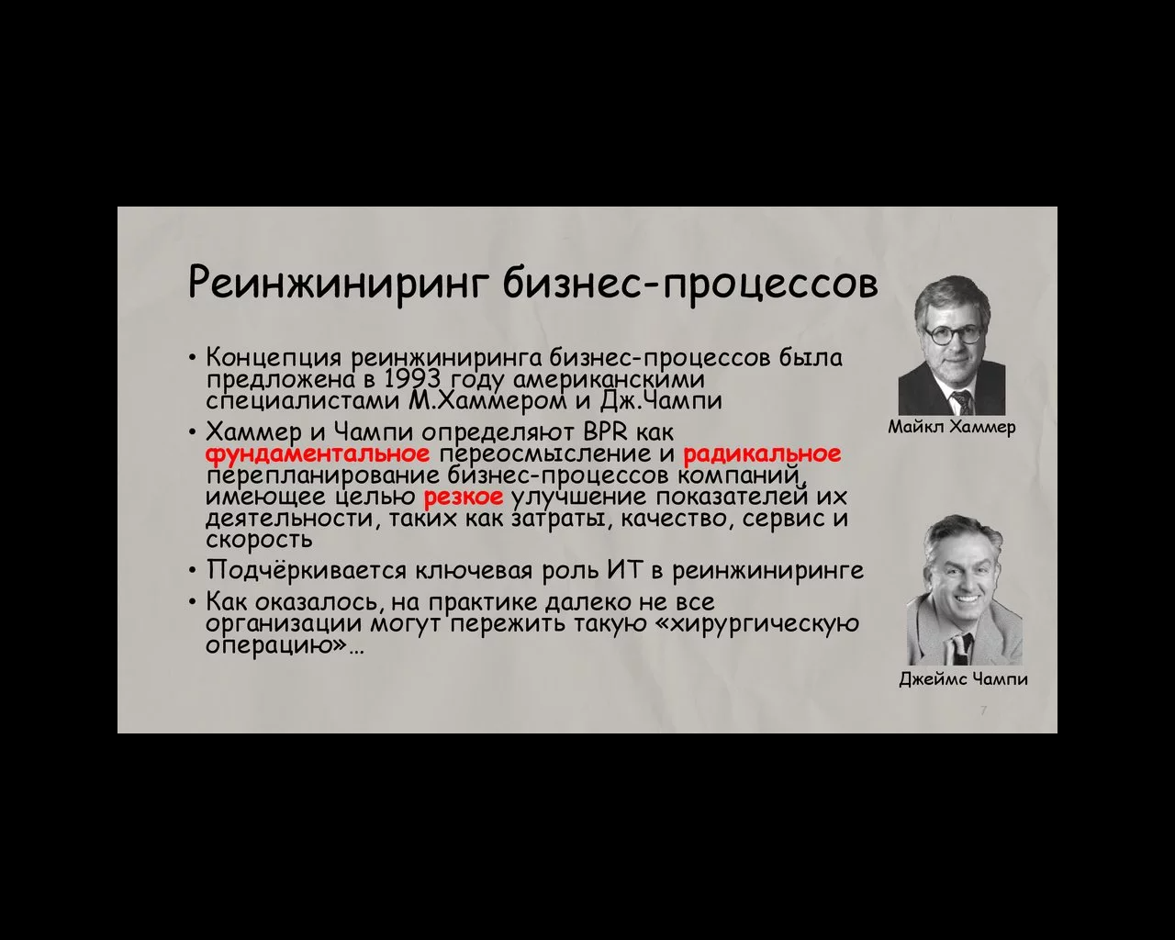

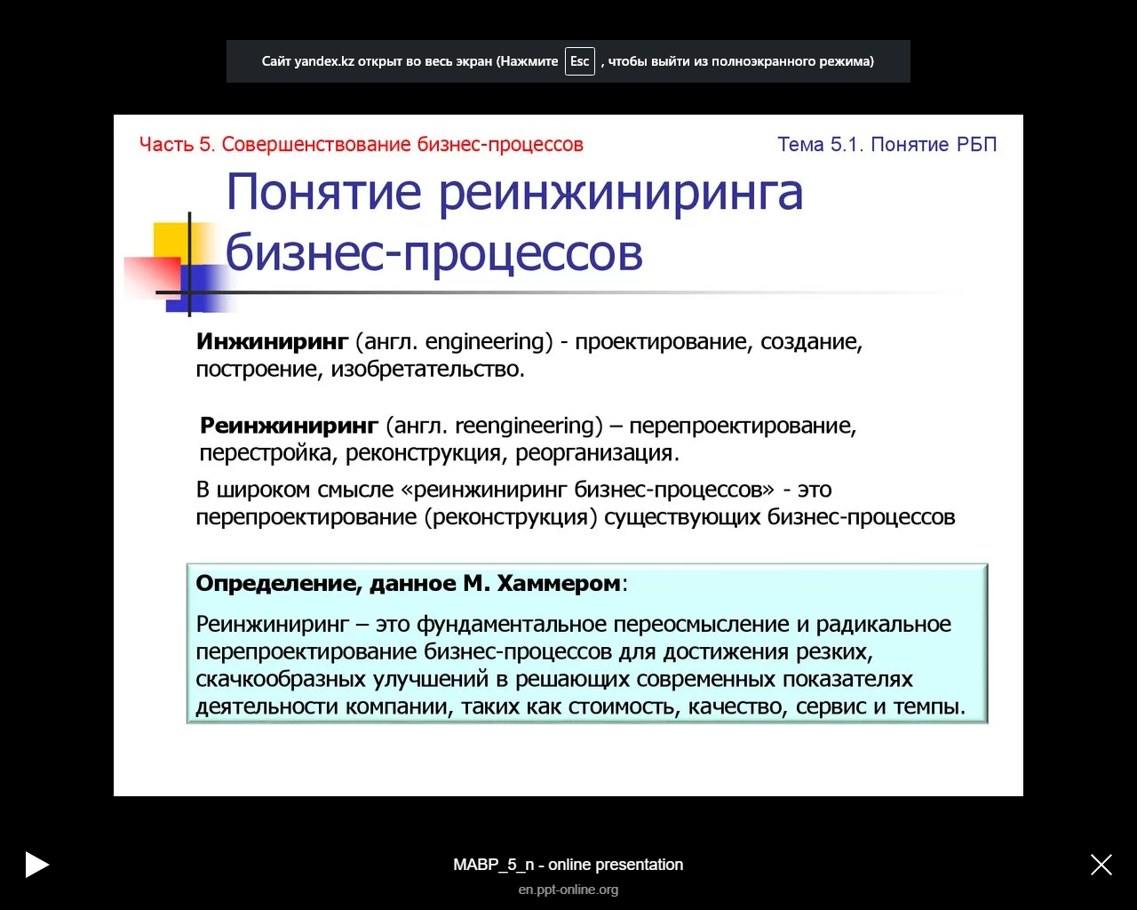

Бизнес-процесс — это регулярно повторяющаяся последовательность взаимосвязанных мероприятий (операций, процедур, действий), при выполнении которых используются ресурсы внешней среды, создается ценность для потребителя и выдается ему результат.
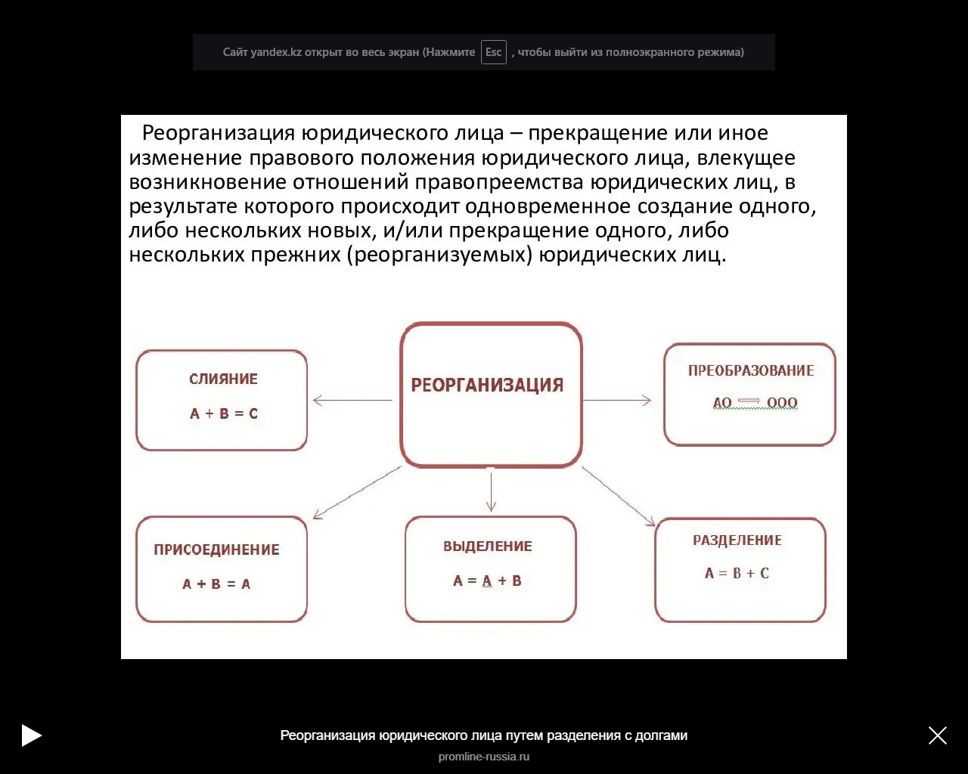

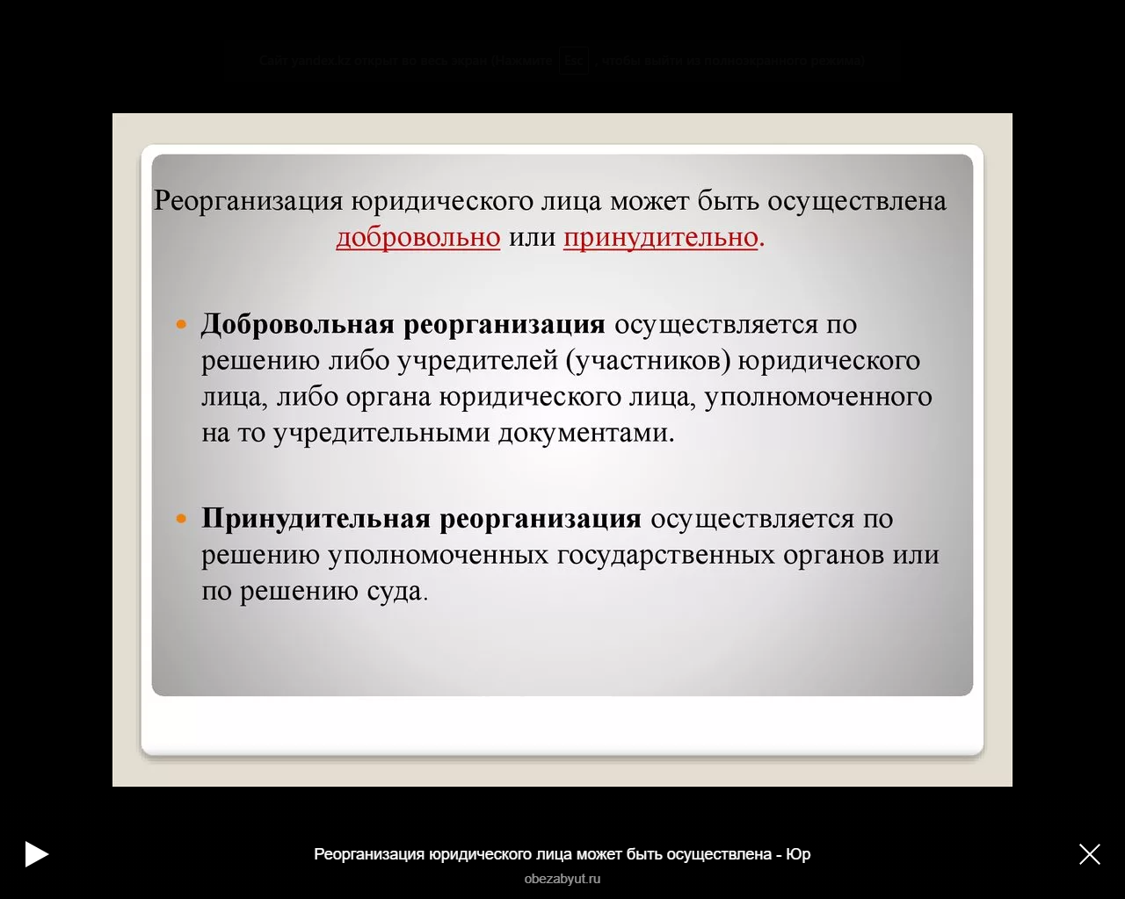

РЕОРГАНИЗАЦИЯ – это изменение, преобразование или переустройство ЮЛ.

